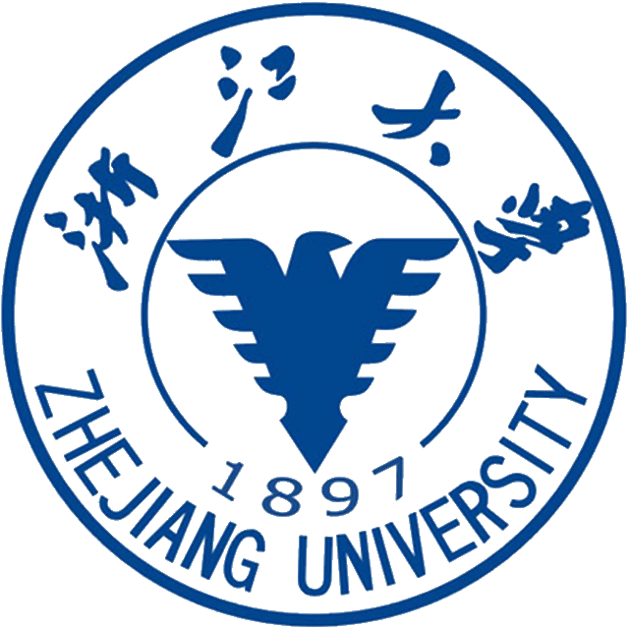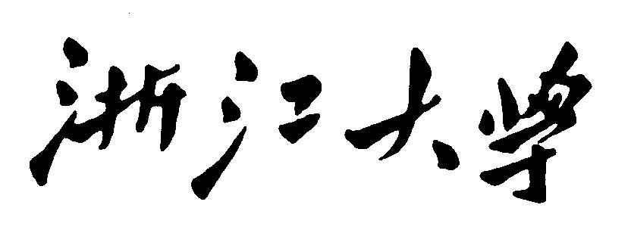

编号：

（学生不填）

本科生课程论文

|  |  |  |  |
| --- | --- | --- | --- |
| **学年学期** | ： | 2019 **~** 2020**学年 秋冬 学期** | |
| **课程名称** | **：** | **马克思主义基本原理概论** | |
| **任课教师** | **：** | **张彦** | |
| **题目** | **：** | **人类命运共同体的思想起源** | |
|  |  | **——马克思著作《共产党宣言》读书报告** | |
| **姓名** | ： |  |  |
| **学号** | **：** |  | |

**人类命运共同体的思想起源**

**——马克思著作《共产党宣言》读书报告**

**1.写作背景**

当今的世界正面临着百年未有的重大变局，政治多极化、经济全球化、文化多样化和社会信息化的历史潮流不可逆转，各国间的联系逐渐加深。但是人类也面临着诸多共同挑战：粮食安全，资源枯竭，全球变暖，人口爆炸，恐怖主义等问题层出不穷，这些问题对整个人类社会而言都是极为严峻的挑战。与此同时，一种用来应对人类共同挑战的全球价值观已经逐渐开始成型，并逐渐获得了国际社会的广泛认可，这便是“人类命运共同体”的思想。

“人类命运共同体”是党自十八大以来明确提出的一个概念，习近平总书记对人类命运共同体的具体内涵进行了深刻的阐述和解释，指出人类命运共同体旨在追求本国利益时同时兼顾他国的合理关切，在谋求本国发展的同时促进各国的共同发展。

而在认真阅读了《共产党宣言》全文之后，我认识到，习近平总书记提出的构建人类命运共同体的理念和主张可以追溯到《共产党宣言》中。《共产党宣言》所蕴含的马克思主义唯物史观、世界历史理论和关于人的解放的思想为“构建人类命运共同体”这一伟大设想的提出提供了坚实的理论基础。《共产党宣言》中所蕴含的思想理论正是“人类命运共同体”思想的理论之源。

因此，我选择将人类命运共同体与《共产党宣言》中的思想的渊源于联系作为这次马克思著作读书报告的主题。

**2.全作概要**

在忙碌的学习生活之余，我潜心阅读了由马克思和恩格斯共同写作而成的《共产党宣言》，收获良多，《共产党宣言》是马克思和恩格斯为共产主义联盟所起草的一个纲领性文件，马克思主义的唯物史观贯穿全文。整部作品系统地阐释了科学社会主义的基本理论，指出共产主义的产生与发展是历史的大势所趋。

全书共分为四个章节，第一部分——资产者和无产者主要介绍了马克思主义中的阶级斗争学说，第二部分——无产者和共产党人则阐明了无产阶级政党的基本性质、特点和目标，以及共产党的基本纲领和基本理论，第三部分——社会主义和共产主义则主要抨击了当时流行的各种虚假的社会主义，系统地分析了各个社会学说流派产生的社会历史条件，也揭露了这些学说所代表的阶级立场本质，第四部分是共产党人对各种反对党的态度，为共产党人的革命斗争拟定了思想方针和基本策略。这样的四部分构成了内容完整，逻辑严密的《共产党宣言》。《共产党宣言》的诞生为全世界的无产阶级与劳动人民指明了斗争的方向与目标。而共产党宣言中所蕴含的核心思想理论，直到今天依然在为中国特色社会主义的建设与全世界的发展提供一面“明镜”。“人类命运共同体”的思想理论源泉，正是《共产党宣言》。

**3.感悟陈述**

**3.1人类命运共同体思想中的唯物史观**

走向人类命运共同体反映了历史发展的一种客观规律，深深扎根于当下人类社会的实现和世界发展的潮流，扎根于马克思主义唯物史观。而马克思主义中的唯物史观是马克思主义的基础，唯物史观为我们认识人类社会的历史和未来提供了基本的方法和依据。而在《共产党宣言》中，马克思按照唯物史观的分析方法，分析得出了资本主义的扩张使得全球经济的联系日益紧密的规律和趋势，“资产阶级由于开拓了世界市场，使得一切国家的生产和消费都成为世界性的了”，这是《共产党宣言》中提到的经济全球化的思想雏形。当今世界已经进入了经济全球化发展的新阶段，各国各地区因为错综复杂的利益联系日益成为不可分割的“命运共同体”，“没有哪个国家能独自应对人类面临的各种挑战，也没有哪个国家能够退回到自我封闭的孤岛”，面对全球化逐渐深入发展的历史趋势，人类应该遵循马克思主义的唯物史观，顺应历史发展的基本规律，正视人类的命运正在逐渐连接为一体的这一事实。

同时，马克思主义的唯物史观认为，生产力决定生产关系，经济基础决定上层建筑。要实现构建人类命运共同体这一美好构想，必须要夯实这一构想的物质基础——也就是人类的共同利益。

**3.2人类命运共同体与《共产党宣言》中的世界历史理论**

《共产党宣言》深刻地揭示了资本主义推动历史发展的过程，资本的全球性的扩张使得地球逐渐连接为一个统一的整体，也促进了人类不同文明之间的交流，推动了经济全球化和世界一体化的发展。而当今世界，人类文明之间的交往比过去任何时候都来得频繁和密切，人类互相依靠的越来越紧，马克思在《共产党宣言》中描绘的图景已经逐渐变成了现实。而构建人类命运共同体的思想正是马克思的世界历史理论之上发展而来的。

人类命运共同体是社会生产力发展的必然结果，人类的历史从地区史、民族史过渡为世界史的过程是被资本主义的发展所主导的，伴随着资本主义生产的不断发展，世界也逐渐过渡为一个整体。正如《共产党宣言》中所说，“资产阶级在不到一百年的阶级统治中所创造的生产力，比过去一切世代所创造的全部生产力还要多，还要大。”生产力的飞速发展使得人们的互相联系加强，人员、商品、资本在世界范围加速流动和转移。不同的国家与民族在各种利益上日益紧密相连，形成了一个个利益共同体。与此同时，新兴市场国家和发展中国家的崛起也是当今世界不可逆转的历史潮流，全球化的进程带来的计时前所未有的发展机遇，又是众多的新威胁和挑战。在这些挑战面前，各个国家和民族就需要共同面对，这就需要构建人类命运共同，开启全人类合作共赢的全新局面。

人类命运共同体也是适应普遍交往深入发展的必然选择，马克思指出世界历史形成的根本原因在于生产力的发展以及与之相应的人类文明交流的扩展，人类命运共同体是资本的全球扩张的必然产物，《共产党宣言》中提到，“不断扩大产品销路的需要，驱使着资产阶级奔走于全球各地，它必须到处落户，到处开发，到处建立联系”，在世界逐渐成为整体的过程中，世界各国因为错综复杂的利益关系形成了你中有我，我中有你的利益关系，形成了命运的共同体。在这样的本经下，全球开放，互联互通，构建人类命运共同体，让各国共享全球和平与繁荣的成果，共同承担全球风险和挑战的责任，也是历史发展的必然潮流。正是在这样的背景下，习近平总书记以马克思主义的世界历史眼光，提出了构建人类命运共同体的中国方案，为调整和完善国际秩序指名了一条崭新的道路。

**3.3人类命运共同体与《共产党宣言》中的人类解放理论**

人类命运共同体最关注的内容是全人类的命运，而马克思的著作中也不乏提及人民实现自身解放的思想理论体系，为全人类的解放指明了方向。构建人类命运共同体的伟大设想继承了马克思主义的关于人类解放的基本观点，将目光聚焦于人类的生存和发展，追求全人类的共同利益，着力解决人类所面临的共同矛盾和突出问题。

人类命运共同体的构想关注人类的发展问题。马克思在《共产党宣言》中指出，未来的美好社会是“自由人的联合体”，每个人的自由发展是一切人类的自由发展的条件。而人类命运共同体致力于建立一个公正合理的国际政治经济新秩序，让广大发展中国家获得更多的发展机遇，这样才能使得每一个国家和地区的每一个人拥有共同发展的权益和机会。

基于这些理论，近几年来，习近平总书记在一系列重大国际场合频繁论述经济全球化，明确地提出了引导好经济走向全球化的历史任务，并向国际社会阐明了中国致力于推动全球经济向着“更加开放、包容、普惠、平衡、共赢”的方向发展，“构建人类命运共同体，实现共享共赢。”习近平总书记还在第七十届联合国大会的主旨演讲中表示，“和平、发展、公平、正义、民主、自由是全人类的共同价值”，他指出只有建立一个和平，发展，公平，正义、民主的世界，每一个人才能实现自由发展，最终实现全人类的自由发展。从这一层面来看，“人类命运共同体理论”是对《共产党宣言》中重要思想的一次伟大实践，同时也为马克思的解放人类的学说注入了新的活力。

另一方面，“人类命运共同体”把构建共同体作为目标实现的形式，这与马克思在《共产党宣言》中提出的“全世界无产阶级联合起来战胜资产阶级，然后建立‘自由人联合体’”的思想不谋而合，联合体与共同体的含义是一致的，都已全人类的解放，以每个人的自由全面发展为最高价值追求。正是中国共产党人聚焦于人类的前途命运，根据马克思这一“联合体”的思想逻辑，立足当今时间的具体现实情况，具体问题具体分析，提出了“构建人类命运共同体”的伟大设想。

**4.感悟总结**

我在阅读《共产党宣言》时思考了其和人类命运共同体思想的联系，总结起来便是，构建人类命运共同体的思想继承了《共产党宣言》中马克思主义唯物史观、世界历史思想和解放人的思想。同时，构建人类命运共同体的思想又是对马克思唯物史观、世界历史思想和解放人的学说的创造新的发展和理论的扩充，深刻地回答了当今时代推动世界发展和人类文明进步的方式，弘扬了马克思主义强大的生命力。

我相信，站在新时代的潮头浪尖，我们的党会继续发展和巩固《共产党宣言》的理论基础，在实践中不断丰富和发展构建人类命运共同体思想，并将构建人类命运共同体与实现中华民族的伟大复兴紧密结合，与世界各国一起共创美好明天。

**5.参考文献:**

1.钟冰冰，《<共产党宣言>是构建人类命运共同体思想的理论之源》，《当代政治与行政》2019年3月号

2.吕晶，刘欢，《构建人类命运共同体是实现“人类共同体”的必经之路——重读<共产党宣言>》

3.严雪珂，《<共产党宣言>人类命运共同体坚持马克思主义的世界观和方法论》，《汉字文化》2019年第14期